03.01.2020 | Puanı
Adı Soyadı:
Sınıfı/Numarası:
2019–2020 EĞİTİM-ÖĞRETİM YILI YUSUF UZ ORTAOKULU 8. SINIFLAR
Engelsiz bir yol bulursanız bu yol muhtemelen hiçbir yere gitmez.
(Frank A. Clark)
A
A
TÜRKÇE DERSİ I. DÖNEM II. ÇOKTAN SEÇMELİ SINAV SORULARIDIR

Bir benzetmede dört unsur bulunur. Benzeyen, kendisine benzetilen, benzetme yönü ve benzetme edatı. Örneğin “durmuş saat gibi ilerlemeyen zaman” ifadesinde benzetmenin bu dört unsuru da bulunmaktadır ve ortaya şöyle bir tablo çıkmaktadır.
Benzeyen | Kendisine Benzetilen | Benzetme Yönü | Benzetme Edatı
zaman | saat | durması, ilerlememesi | gibi

1-Buna göre aşağıdakilerden hangisinde benzetme yönü ve benzetme edatı kullanılmayan bir benzetme vardır?
A) Bir bakışı vardı Esma ‘nın
Kavak yaprakları gibi pırıl pırıl.
B) Ben ki yaralıyım, ben ki haytayım
Bakkallara düşmüş okul defterleri gibiyim
C) Bin atlı akınlarda çocuklar gibi şendik
Bin atlı o gün dev gibi bir orduyu yendik
D) Ömrüm bir tarladır mahsulü çile
Gül bin cilve eder garip bülbüle

İsim soylu sözcülerin yüklem olduğu cümleler ile yüklemi cümlenin başında olan eylem cümlelerinde vurgu yüklemdedir.
2-Buna göre aşağıdakiler cümlelerin hangisinde vurgu yüklemde değildir?
A) Bu sabah soğuk geçecek kış mevsiminin ilk günüdür.
B) Dün gördüm onu yolda.
C) Biliyordum olayların böyle gelişeceğini.
D) Sendin benim bütün yaralarıma iyi gelen.

Nigâr öğretmen, tahtaya “Bahçeye fidan dikerken bir anda yağdı yağmur.” cümlesini yazmış ve öğrencilerinden bu cümlenin öge dizilişi ile aynı olan bir cümle yazmasını istemiştir.

3-Buna göre aşağıdaki öğrencilerden hangisi doğru bir cümle yazmıştır?

A) Beyza: Bu yaşlarda kimseye sezdirmeden olgunlaşır çocuklar.
B) Rüya: Okuldan geç saatlerde çıktı öğrenciler.
C) Sarp: Evde dün yanlışlıkla kırdım bardak.
D) Tayyip Emre: Her şeyi önüne katıp yerle bir ettikten sonra dindi yağmur.

Bir öğretmenin haftalık okul sonrası kurs programı, etkinlikleri ve okuldan çıkış saatlerine ilişkin bilgiler aşağıdaki gibidir.

•Okuldan kursu ve etkinliği olduğu günler 17.05’te olmadığı günler 15.15’te okuldan çıkmaktadır.
•Halk oyunları etkinliğine okuldan bittikten sonra okul bahçesinde katılmaktadır.
•Halk oyunu etkinliğinin olduğu günler kursu bulunmamaktadır.
•Bir gün öğleye kadar dersi vardır ve o gün kursu ve etkinliği bulunmamaktadır.
•Haftada iki gün kursu vardır ve bu günler arasında bir gün boşluk vardır.
•Perşembe günü 15.15’te okuldan çıkmaktadır.
•Öğleye kadar dersi olduğu gün cuma değildir.

4-Buna göre aşağıdakilerden hangisi kesinlikle yanlıştır?

A) Okuldan haftada üç gün 17.05’te bir gün 15.15’te çıkmaktadır.
B) Kurslarından biri çarşamba günüdür.
C) Pazartesi ve Salı günleri aynı saatte okuldan çıkmaktadır.
D) Cuma günü halk oyunları etkinliğine katılmaktadır.

● Naim Süleymanoğlu 1988 Seul Olimpiyatları’nda silkmede 190 kg kaldırarak dünya rekoru kırdı.
●60 kg yarışan Naim Süleymanoğlu kendi ağırlığının 3 katından 10 kg fazlasını kaldıran ilk ve tek sporcu olarak tarihe geçti.

5-Yukarıdaki iki cümlenin birleştirilmiş hâli aşağıdakilerden hangisinde doğru olarak gösterilmiştir?

A) 1988’de ilk ve tek kez olimpiyatlara katılan sporcu Naim Süleymanoğlu 60 kg’da kendi ağırlığının üç katından10 kg fazlasını kaldırarak dünya rekoru kırmıştır.
B) 60 kg’da yarışmaya katılarak silkmede 190 kg ağırlık kaldıran Naim Süleymanoğlu 1988’deki Seul Olimpiyatları’nda bu ağırlığı kaldıran ilk ve tek sporcu olmuştur.
C) 1988’deki Seul Olimpiyatlarına katılan Naim Süleymanoğlu 60 kg’da yarışarak 190 kg’lık ağırlığı kaldırmış ve bu alanda dünya rekoru kırmıştır.
D) 1988 Seul Olimpiyatlarında 190 kg kaldırarak dünya rekoru kıran Naim Süleymanoğlu silkmede 60kg’da yarışarak kendi ağırlığının üç katından 10 kg fazlasını kaldıran dünyadaki ilk ve tek sporcu olmuştur.
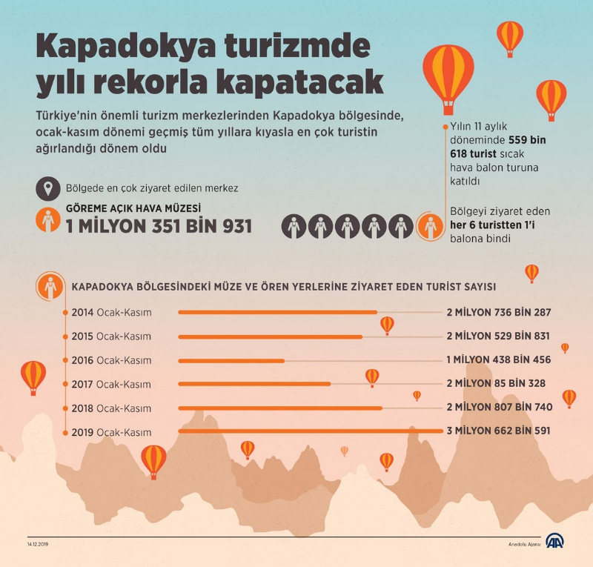
Evin içinde durmadan zıplar ve her yere tırmanmaya çalışırlar. Bazen bir yumakla ya da topla bazen de birbirleriyle saatlerce oynarlar. Sevimli dostlarımız olan kedilerden bahsettiğimizi anlamışsınızdır. Kedilerle ilgili ilginç bilgiler öğrenmeye ne dersiniz?

6-Yukarıdaki cümledeki fiilimsilerle ilgili aşağıdaki bilgilerden hangisi yanlıştır?

A) Üç fiilimsi türüne de örnek vardır.
B) Altı çizili fiilimsiler sıfat fiildir.
C) Parçada beş adet fiilimsi vardır.
D) Parçadaki sıfat fiillerden biri sıfat görevinde değildir.

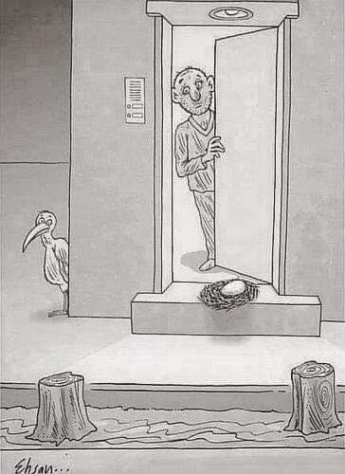

7-Yukarıdaki görselin verdiği ileti(mesaj) aşağıdakilerden hangisidir?

A) İnsanlar âleminde olduğu gibi hayvanlar âleminde de yavrularına bakmayan anne ve babalar vardır.
B) İnsanlar kendilerine yaşam alanları açmak için doğayı tahrip etmekten çekinmez.
C) İnsanlar öteki canlıları hiçe sayarak doğayı katletmekte ve onların yaşam alanlarını yok etmektedir.
D) Konuşamasalar da bazı canlılar dert ve isteklerini anlatabilirler.

8-Yukarıdaki görseldeki bilgilerden aşağıdaki sonuçlardan hangisine ulaşılamaz?

A) Kapadokya’ya gelen turistlerin yaklaşık 1/3’ü Göreme Açık Hava Müzesi’ni gezmiştir.
B) Son dört yılda Göreme Açık Hava Müzesi’ni gezen turist sayısı düzenli olarak artmaktadır.
C) 2019 yılında bölgeyi ziyaret eden turistlerin büyük bir bölümü sıcak hava balonuna binmemiştir.
D) Bu görselden herhangi bir yılın bir yıllık kesin turist sayısına ulaşılamaz.

Öğrenci, Basın İlan Kurumu (www.bik.gov.tr) aracılığıyla ilan ücretini ödeyerek Basın İlan Kurumu’nun internet adresinde belirtilen gazetelerden birine “… Üniversitesi ... bölümünden ... tarihinde almış olduğum diplomamı/ sertifikamı kaybettim. Hükümsüzdür” içerikli kayıp ilanı verdiyse bu ilanın yer aldığı gazetenin aslını da … Üniversitesi Öğrenci İşleri Dairesi’ne teslim eder. Herhangi bir gazeteye ilan vermeyen öğrenciler, dilekçelerine “Gazete ilânı vermediğimden dolayı doğabilecek hukuki sorumluluk bana aittir.” ifadesini eklemelidir ve TC Kimlik No’sunu beyan etmelidir.

I. Basın İlan Kurumuna ilân ücreti ödemek
II. Herhangi bir gazeteye kayıp ilânı vermek
III. Kayıp ilânı verdiği gazetenin aslını dilekçesine eklemek
IV. Dilekçesine “Gazete ilanı vermediğimden dolayı doğabilecek hukuki sorumluluk bana aittir.” ifadesi ile T.C kimlik numarası eklemek

9- Yukarıdaki adımlardan hangisi/hangileri diplomasını kaybettiğine ilişkin ilân veren ve yeni diploma çıkarmak isteyen bir kişinin izleyeceği adımlardan biri değildir?

A) Yalnız IV B) II ve IV
C) II ve III D) I ve III
Refleks, dıştan gelen bir uyarana karşı istemsizce gösterdiğimiz ani tepkidir. Hızla yüzümüze doğru gelen bir cisim olduğunda aniden gözlerimizi kapatmamız ya da limon yiyen birini gördüğümüzde ağzımızın sulanması gibi davranışlar reflekstir.

10-Bu açıklamaya göre aşağıdaki davranışlardan hangisi refleks sayılamaz?

A) Hapşırma sırasında gözlerimizi kapamak
B) Karanlık bir ortama girdiğimizde göz bebeklerimizin büyümesi
C) Diz kapağımıza çekiçle vurulduğunda ayağımızın ileriye fırlaması
D) Kan görmeye dayanamayan birinin kan gördüğünde elleriyle yüzünü kapaması

İletişim ilk insandan beri var olan bir kavram. Henüz yazı icat edilmemişken bile insanlar mağara duvarlarına resimler yaparak kendilerini ifade etmişler. Biz insanlar doğduğumuz andan itibaren konuşmayı ve nasıl <davranmamız gerektiğini bir iletişim ağının parçası olarak öğreniriz. Duygularımızı, düşüncelerimizi ve bilgimizi bir başkasına aktarabilmek için ses, sembol, sözcük, resim, müzik ve görsel ögeler kullanırız.

11-Bu metinden aşağıdaki sonuçlardan hangisine ulaşılamaz?

A) Birçok farklı kanal kullanarak iletişim kurmak mümkündür.
B) İletişim doğumla birlikte başlar.
C) İletişimin temel amacı iletmek istediklerimizi karşımızdakine ulaştırabilmektir.
D) İletişimin başlangıcı yazının icadı ile aynı döneme denk düşer.

Zübeyde öğretmen Türkçe dersinde öğrencilere çok anlamlılık konusunu öğretirken tahtaya “oturmak” sözcüğü ile ilgili farklı anlamlara gelen aşağıdaki iki cümleyi yazmış bunlardan farklı bir anlama gelen üçüncü bir cümleyi de öğrencilerinden defterlerine yazmasını istemiştir.

● Aynı semtte oturdukları için komşu da sayılırlar.
● Böyle oturacağınıza çalışsanız olmaz mı?

12-Buna göre aşağıdaki cümlelerden hangisi Zübeyde Öğretmen’in istediği türde bir cümleye örnek olamaz?

A) Ütüsüz ve beli oturmamış pantolonunu çekti.
B) Bir sandalyenin üzerinde oturmuş, önüne bakıyordu
C) Öğrencilerimiz de maalesef boş derslerde oturmaktan başka bir şey yapmıyorlar.
D) Arif gibi bir adamla çene yarışına girmek istememekle beraber susup oturamazdı.

Sevgili Çocuklar,
Sıkı giyinin çünkü bu sayımızda sizi dünyanın iki ucuna, kutuplara götürüyoruz. Biliyorsunuz ki hem Güney Kutup Bölgesi hem de Kuzey Kutup Bölgesi çok soğuk. Ancak buralar aynı zamanda birbirinden ilgi çekici gök olaylarına, hayvanlara ve bitkilere ev sahipliği yapan eşsiz bölgeler.

13-Bu metinde aşağıdaki yazım kurallarından hangisine uyulmamasından kaynaklanan bir yazım yanlışı yapılmıştır?

A) Yer adları büyük harfle başlar.
B) Bağlaçlar kendisinden önceki sözcükten ayrı yazılır.
C) Dünya, güneş, ay kelimeleri gezegen anlamı dışında kullanıldıklarında küçük harfle başlar.
D) Hitapların her sözcüğünün ilk harfi büyük yazılır.

Deneme, yazarın kendi kendine konuşur gibi bir havada herhangi bir kanıtlama amacı olmadan herhangi bir konu hakkındaki görüşlerini özgürce dile getirdiği metin türüdür.Söyleşi ise kişisel düşüncelerin sanki karşısındaki okurla konuşuyormuş gibi içten bir anlatımla ve yine bir kanıtlama amacı bulunmadan dile getirildiği metin türüdür.

14-Buna göre aşağıdaki parçalardan hangisi farklı bir türe aittir?

A) Gerçekten alışkanlık pek yaman bir hocadır ve hiç şakası yoktur. Yavaş yavaş, sinsi sinsi içimize ilk adımını atar. Başlangıçta kuzu gibi sevimli, alçak gönüllüdür ama zamanla oraya yerleşip kökleşti mi öyle azılı, öyle amansız bir yüz takınır ki kendisine gözlerimizi bile kaldırmaya izin vermez.
B) Serbest şiir, serbest şiir deyip duruyorsunuz. Allah aşkına söyler misiniz, nedir bu serbest şiir? Şahsen ben çocukluğumdan beri şiirin tanımını şöyle bilirim: Şiir, herhangi bir duygu veya düşüncenin, belirli kalıplar dâhilinde coşkulu bir dille anlatıldığı yazı türüdür. E, o zaman nerede kaldı o belli kalıplar?
C) Gelin, köylerimize geri dönelim. Köyümüz yoksa bile, gerekirse tüm mal varlığımızı satıp kendimize bir köy edinelim. Yılda birkaç defa da olsa gidip kalacağımız bir köyümüz olsun. İşte, o zaman göreceksiniz, gerçek yaşamın ne kadar güzel olduğunu.
D) Son yıllarda en sık duyduğumuz kavramlardan bir tanesi ”iklim değişikliği” değil mi? Herkes iklim değişikliğinden bahsediyor, eski yazların veya kışların böyle olmadığını anlatıp duruyor. Peki, insanlar haklı mı, gerçekten de mevsimleri olması gerektiği gibi yaşayamıyor muyuz?

(I) Öncelikle neden uykumuzun geldiğinden başlayalım. Bunu sağlayan şey melatonin adı verilen bir hormon! (II) Bu hormonun salınımı akşam gün ışığının ortadan kalkmasıyla artmaya başlıyor. (III) Gece saat 2.00 ile 4.00 arasında en yüksek seviyeye ulaşıyor. Güneşin doğuşuyla da bu seviye tekrar düşmeye başlıyor. (IV) İşte bu yüzden akşamları uyku gereksinimimiz doğuyor ve sabah uyandığımızda güne başlamaya hazır hissediyoruz.

15-Yukarıdaki paragraftaki kaç numaralı cümle bir sebep(neden) bildirmektedir?

A) I B) II
C) III D) IV
Bilim keşfedilmemiş gerçekleri ve kuralları bulma çalışmasıdır. Bir araştırma ve kurallama biçimidir. Yeni bilgiler peşinde koşma işidir. Teknoloji ise bulunan gerçekleri pratik hayata dökmek ve bu kurallar çerçevesinde yaşamı kolaylaştıracak veya yarar sağlayacak ürünlere dönüştürmektir. Örneğin “Elektromanyetik dalgalar, çeşitli frekans ve genlikte boşlukta yayılabilir. Bazı dalga boyları yapay olarak oluşturulabilir, kontrol edilebilir.” kuramı bilim iken bu kurama dayalı olarak geliştirilen telefon ise bu bilimin teknolojisidir.

16- Bu açıklamaya göre aşağıdaki ifadelerden hangisinin sonunda ( ) ile gösterilen kavram yanlıştır?

A) Sıcaklık termometre ile ölçülür. (Bilim)
B) Yüzey alanı arttıkça basınç azalır. (Bilim)
C) Su, kendi yoğunluğundan da az yoğunluğa sahip olan cisimleri, yüzeyine doğru itmektedir. (Bilim)
D) Karlı yüzeylerde kaymayı engellemek için kar lastiği kullanılır. (Teknoloji)

Koku, çok işimize yarar. Mesela koku sayesinde yemeğin tadını daha iyi alırız ama hasta olduğumuzda daha az tat alırız. Çünkü burnumuz tıkalı olur. Koku hem mutlu hem de mutsuz olmamızı sağlar. Örnek olarak bir çiçek kokladığımızda mutlu, küflü peynir kokladığımızda ise mutsuz ve rahatsız oluruz. Yine koku sayesinde bulunduğumuz ortamı algılarız. Örneğin çok fazla çiçek olan bir yerin kokusundan orada çiçek olduğunu anlarız. Ayrıca acıktığımızda yemek kokuları daha güzel gelir. Tokken çok güzel gelmez.

17-Yukarıdaki metnin konusu aşağıdakilerden hangisidir?

A) Güzel ve kötü kokular
B) Kokunun gündelik yaşantımızdaki faydaları
C) Duyu organlarımızın önemi
D) Duyular ve insan

Bir yerde okumuştum: Bir gün çocuk Stevenson annesine “Anne, bir insan resmi yaptım, şimdi onun ruhunu yapayım mı?” demiş. Çocuk Stevenson yaptığı resme can verebildi mi bilmiyorum ama romancı Stevenson korsanlarına ve serserilerine gerçekten ruh vermiş olmalı ki onlar hâlâ yaşayıp duruyorlar.

18-Bu metindeki “ruh vermek” ifadesiyle anlatılmak istenen aşağıdakilerden hangisi olabilir?

A) Kişileri romana uygun karakterler hâline getirmek
B) Karakterleri gündelik yaşamdan seçmek
C) Resim tekniğini edebiyata taşımak
D) Yaşamda gördüğümüz kadar gerçekçi ve kalıcı karakterler yaratabilmek
A
Sabah dükkâna gelir gelmez kapının çırak tarafından açık bırakıldığını gördü. Dükkân bomboştu, her şey çalınmıştı. Çok kızdı. Hemen telefonuna uzandı ve çırağı aradı. Ona bağırıp çağırdı. Komşu dükkândan Cemil Usta geldi hemen. Onu sakinleştirmeye çalıştı. Dükkân sahibi Cemil Usta’ya “Sen bu işten zarar görmedin, senin kazancın yolunda, tabi böyle konuşursun.” dedi.

Yukarıdaki parçayı okuyarak bu parçayı anlatımca zenginleştirmek isteyen Çiğdem öğretmen parçadaki bazı yerleri silerek yerlerine bu bölümlere uygun deyimler getirmek istiyor.

19-Buna göre Çiğdem öğretmen aşağıdaki deyimlerden hangisini bu parçanın herhangi bir yerine getiremez?

A) Havlu atmak
B) Tuzu kuru (olmak)
C) Tamtakır kuru bakır
D) Deliye dönmek

“Geleceğim, bekle dedi, gitti.
Ben beklemedim, o da gelmedi.
Ölüm gibi bir şey oldu.
Ama kimse ölmedi.”

(Özdemir ASAF)

20-Aşağıdakilerden hangisi yukarıda şiirde yaşan durumu en iyi ifade eder?

A) Beklenilenlerin gerçekleşmemesi
B) Umursamazlık
C) Duygu değişimi
D) Hayal kırıklığı

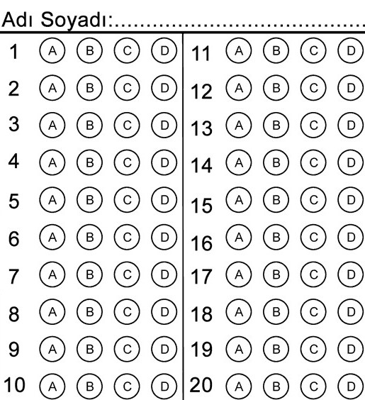

A

